ActiveMQ的集群部署

集群部署原理介绍
使用Shared File System Master Slave的集群部署方案。MQ使用文件方式来保存需要发送的消息，多个MQ服务器共享使用同一个共享文件服务器。
整个MQ的故障转移过程如下：

启动MQ服务器
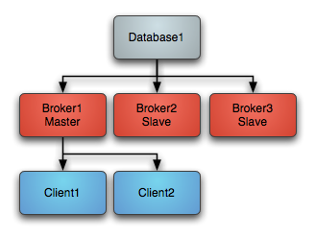
启动服务器时，如上图所示，共启动了3个MQ的服务器，其中1个为主服务器(Broker1 Master)，其他2个为从服务器(Broker2 Slave,Broker3 Slave)。此时，系统的队列消息使用主服务器(Broker1 Master)来发送。

MQ主服务器发生故障
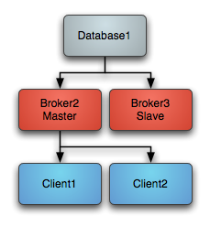
如上图所示，在主服务器(Broker1 Master)发生故障以后，从服务器(Broker2 Slave)会自动升级为主服务器(Broker2 Master)。系统接下来的消息以及之前还未发送的消息都会转由主服务器(Broker2 Master)来发送。

MQ服务器恢复
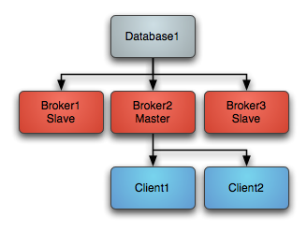
在运维人员获悉服务器发生故障并处理完故障，让服务器恢复运行以后。Broker1服务器会回到到MQ服务器集群中，并成为从服务器(Slave)。

配置文件的设置

MQ服务器的配置文件设置
修改配置文件%activemq_home%\conf\activemq.xml，%activemq_home%为MQ服务器所在目录。
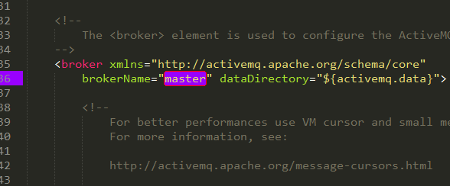
修改brokerName的值，该值为服务器的唯一标识，多个MQ服务器的brokerName不允许重复。
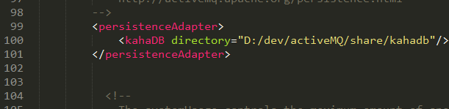
存放消息的文件服务器目录地址，整个MQ服务器集群都要指向相同的目录。

应用系统的配置文件设置
<!-- 消息工厂连接池 -->
<bean id="connectionFactory" class="org.apache.activemq.pool.PooledConnectionFactory"
destroy-method="stop">
<property name="connectionFactory">
<bean class="org.apache.activemq.ActiveMQConnectionFactory">
<property name="brokerURL"
value="failover:(tcp://127.0.0.1:61616,tcp://127.0.0.1:61617)?randomize=false" />
<property name="useAsyncSend" value="true"/>
</bean>
</property>
<property name="maxConnections" value="10"></property>
</bean>
配置多个MQ服务器的地址。

其他要注意的事项
MQ的消费者在进行消息处理时可能需要较长的时间，比如发送邮件可能需要3、4秒的时间。如果MQ不使用多线程来进行消费，那当有大量邮件消息产生时，发送的速度会很慢。
通过以下配置可以启动MQ的多线程消费：
<!--消息监听容器 -->
<bean id="messageListenerContainer" class="org.springframework.jms.listener.DefaultMessageListenerContainer">
<property name="connectionFactory" ref="connectionFactory" />
<property name="destination" ref="userDestination" />
<property name="messageListener" ref="messageMsgListener" />
<property name="concurrentConsumers" value="1" />
<property name="maxConcurrentConsumers" value="20" />
</bean>
使用以上配置进行测试，测试结果如下：
测试电脑配置：Intel Core i5-3210M双核处理器，8GB内存，win7(64位)操作系统
操作 | 记录数 | 耗时 | 平均
插入消息 | 100000 | 12秒 | 8333条/秒
消费消息 | 100000 | 80秒 | 1250条/秒

定时计划Quartz的集群部署

集群部署原理介绍
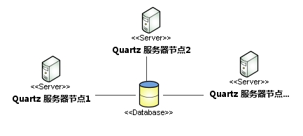
故障转移的实现方式与上述MQ的实现方式类似，区别在于MQ通过文件锁感知其他节点的存在，Quartz通过数据库感知其他节点的存在。

配置文件的设置
<bean id="scheduler" class="org.springframework.scheduling.quartz.SchedulerFactoryBean"
lazy-init="false" destroy-method="destroy">
<property name="autoStartup" value="true" />
<property name="waitForJobsToCompleteOnShutdown" value="false" />
<property name="dataSource" ref="dataSource" />
<property name="overwriteExistingJobs" value="true" />
<property name="startupDelay" value="60"></property>
<property name="jobFactory">
<bean class="org.quartz.simpl.SimpleJobFactory"></bean>
</property>
<property name="configLocation" value="classpath:/conf/app-quartz.properties" />
</bean>
在应用中注入Quartz时，其配置如下：

app-quartz.properties
#============================================================================
# Configure Main Scheduler Properties
#============================================================================
org.quartz.scheduler.instanceName = ClusteredScheduler
org.quartz.scheduler.instanceId = AUTO
org.quartz.scheduler.skipUpdateCheck = true

#============================================================================
# Configure ThreadPool
#============================================================================
org.quartz.threadPool.class = org.quartz.simpl.SimpleThreadPool
org.quartz.threadPool.threadCount = 5
org.quartz.threadPool.threadPriority = 5

#============================================================================
# Configure JobStore
#============================================================================
org.quartz.jobStore.class = org.quartz.impl.jdbcjobstore.JobStoreTX
org.quartz.jobStore.driverDelegateClass=org.quartz.impl.jdbcjobstore.StdJDBCDelegate
org.quartz.jobStore.misfireThreshold = 60000
org.quartz.jobStore.useProperties = false
org.quartz.jobStore.tablePrefix = QRTZ_

org.quartz.jobStore.isClustered = true
org.quartz.jobStore.clusterCheckinInterval = 15000
org.quartz.jobStore.isClustered = true表示使用集群部署，
org.quartz.jobStore.clusterCheckinInterval = 15000表示节点扫描主节点是否正常运行的间隔时间。此处表示，其他节点每15秒检测一次主节点是否正常运行。

其他要注意的事项
多个Quartz节点部署在不同的服务器上时，需要同步这些服务器的系统时间。

